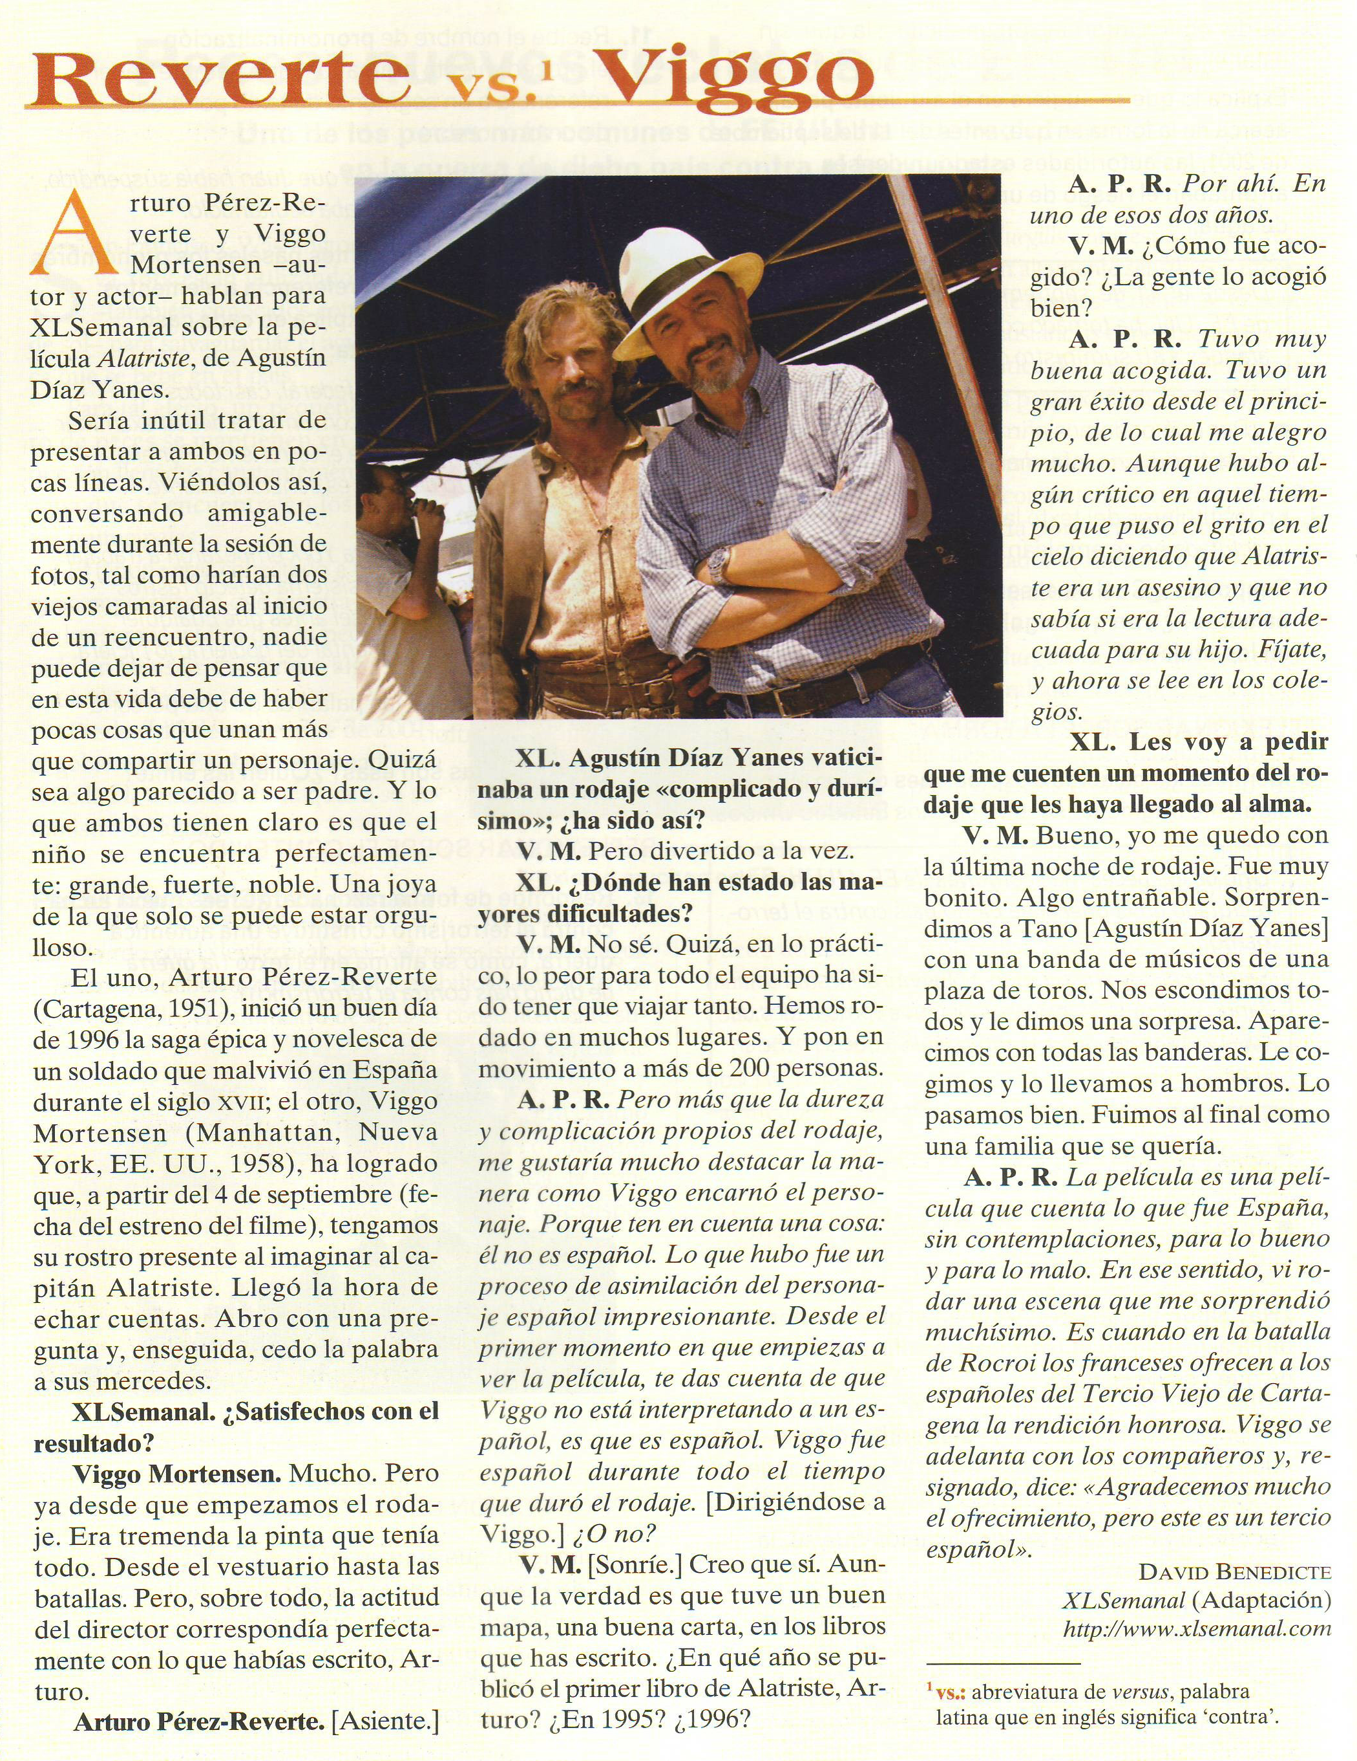

Actividades:
Comprensión global
El texto es una entrevista
- Responde
  - ¿Quiénes son los entrevistados?
  - ¿Por qué son noticia esos personajes?
  - ¿En qué medio se ha publicado la entrevista?
- En el texto se pueden distinguir dos partes:
    - Presentación.
    - Diálogo o entrevista propiamente dicha
- A veces el entrevistador desaparece y se nos ofrece sin más el diálogo que tiene lugar entre los personajes entrevistados.
Señalal el pasaje del texto en el que se ofrecen sólo las intervenciones de los personajes, sin mediación del entrevistador. (Utiliza el mismo procedimiento de copiar las palabras iniciales y finales)
Obtener inforMACIÓN
- Contesta.
  - ¿Quién es el creador del personaje de Alatriste?
  - ¿Qué actor ha encanrado en el cine a este personaje?
  - ¿Como se titula la película que trata de sus andanzas?
  - ¿Quién es el director?

interpretar el texto
- Explica el significado que tienen en el texto las siguientes palabras:
- Saga
- Rodaje
- Vaticinar
- Asimilación
- Tercio
- Honrosa
- La respuesta de Alatriste de Alatriste a la oferta francesa en la batalla de Rocroi (Agradecemos mucho el ofreciemiento, pero este es un tercio español) equivale a una negativa.
Explica por qué ese enunciado, que no tiene forma negativa, ha de interpretarse, sin embargo, así.
- Indica cómo se recogen en el texto los gestos y actitudes de los entrevistados.
- Explica qué significan las abreviaturas V.M., A.P.R. y XL. ¿Por qué crees que se emplean estas abreviaturas?

RefleXionar sobre la forma.

- Analiza las formas de tratamiento entre los interlocutores (tuteo y tratamiento de usted) :
- ¿Qué forma de tratamiento emplea el entrevistador al dirigirse a los entrevistados?
- ¿Qué tratamiento usan los entrevistados al hablar entre sí?
- Identifica en este fragmento un arcaísmo, es decir, una palabra o expresión anticuada (subráyala), e intenta explicar el porqué de sus uso por parte del entrevistador.
Llegó la hora de echar cuentas. Abro con una pregunta y, enseguida, cedo la palabra a sus mercedes.
- Explica qué función desempeña la letra cursiva en la transcripción de las respuestas de los entrevistados.

- Desde el momento en que en el texto aparece la expresión el uno (El uno, Arturo Pérez Reverte…), el lector sabe que más adelante aparecerá la expresión el otro. Explica por qué es así

producción de textos:
- Recibe el nombre de biofilmografía el texto que contiene una breve biografía de un director de cine o de un actor y la relación de las películas que ha dirigido o en las que ha participado.
Busca información sobre el actor Viggo Mortensen y redacta su biofilmografía. (NO COPIES Y PEGUES o se anulará la respuesta. Intenta redactarlo con tus propias palabras)

